Canna Africana mix sintetica naturale CM  Art. P051 |  | 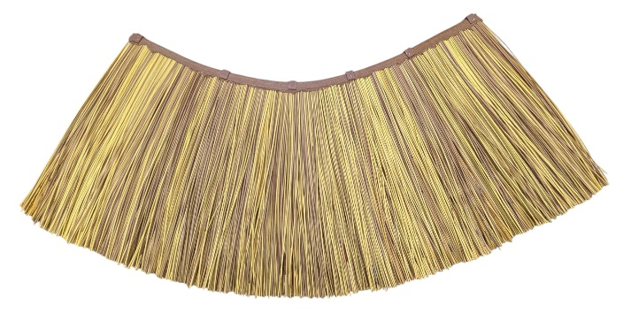
Dimensioni Tegola | Mm 800 x 450 x 25
Dimensioni Topcone | Ø mm 650 – 850
Caratteristiche | Presenta n. 6 clips per l’ancoraggio su tondino Ø mm 8
Kg | 5
Punti di forza | Resistente al vento – il colore resiste più nel tempo – tegola più resistente rispetto a quella totalmente naturale
Sistema di ancoraggio | La tegola viene fissata con le clips su appositi tondini.  Il topcone viene fissato con due lacci già saldati al Caucciù rinforzato.
Sormonto opzioni
1) sormonto massimo mm 380, per ridurre la quantità di materiale e quindi i costi; rende la tegola meno compatta ma pur sempre coprente; “tiene” meno l’acqua
2) sormonto consigliato mm 290-300; ottimizza le qualità della tegola di canna africana, rendendo la copertura coprente e resistente alle intemperie; non è impermeabile ma “tiene” meglio l’acqua
